TP N° 01
Délimitation D’un bassin versant et l’extraction du réseau hydrographique sous arc gis

Comment délimiter un bassin versant ?

Pour délimiter un bassin versant on a besoin d’une image SRTM ( DEM )
Donc la première étape à faire est de télécharger cette image a partir du site suivant :
http://srtm.csi.cgiar.org/srtmdata/
- En ouvrant le site : ( la photo 01 ) représente l’interface du site
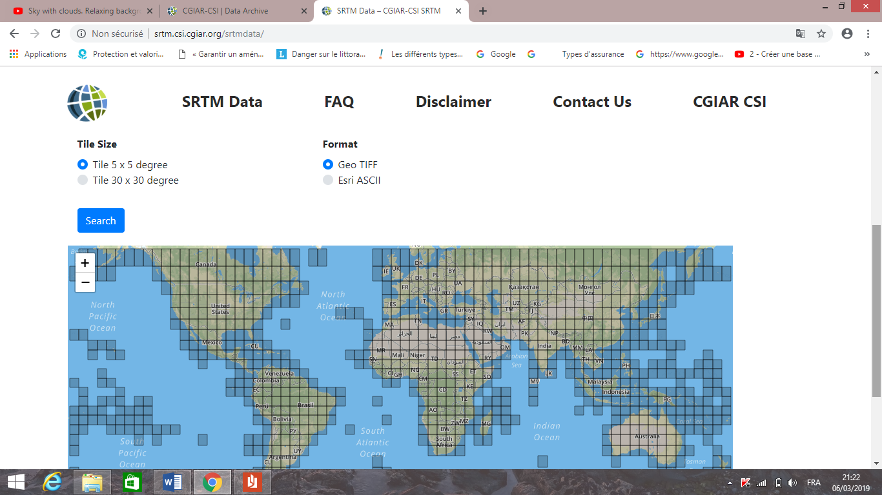
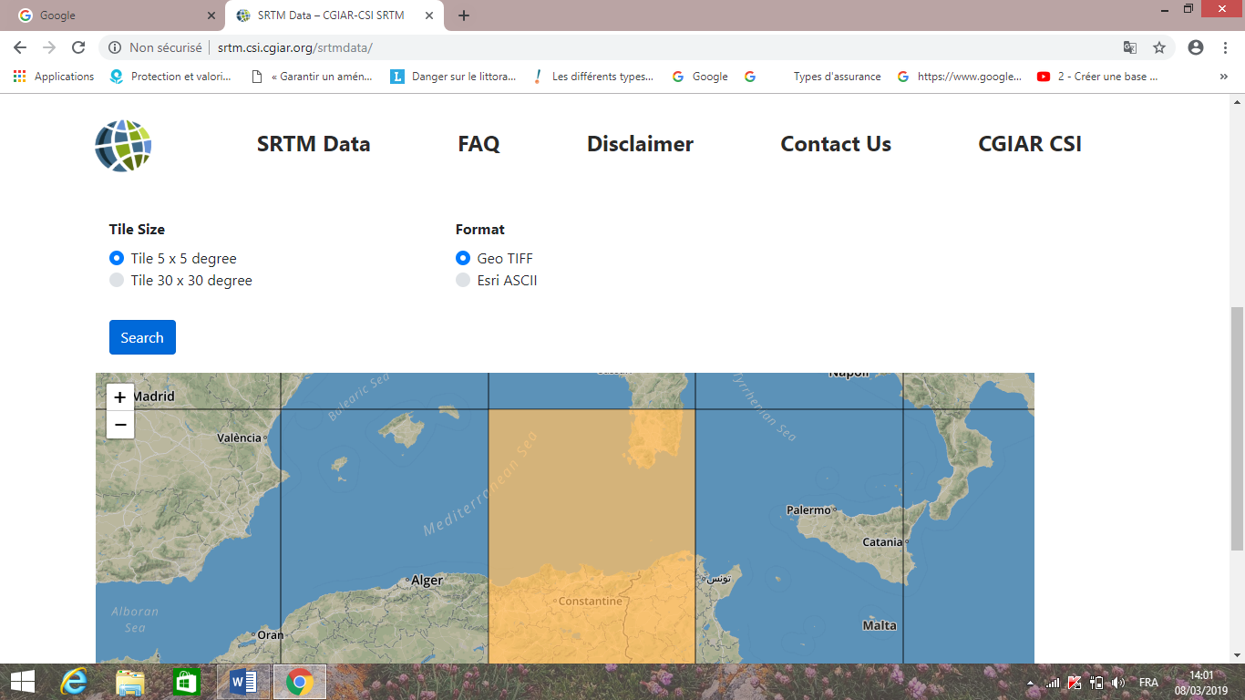
- Le choix de la zone de l’image SRTM a téléchargée avec la taille et le format : ( la photo 02 )

- Puis en lançant le téléchargement : ( la photo 03 )

La 2 ème étape est de réaliser les analyses sous le logiciel ARC GIS :
- Ouvrir le logiciel ARC GIS et En connectant le dossier de l’image SRTM Par ( FOLDER CONNECTIONS ) sur la fenêtre ARC CATALOGUE

- Afficher l’image SRTM dans la fenêtre ARC MAP en modifiant le nom et le format De TIFF à GRID
- Cliquer sur le bouton droit sur le nom de la couche dans ( TABLE OF CONTENTS )
- Ensuite sur DATA , EXPORT DATA ,
- Modifier le nom et le format sur la fenêtre EXPORT RASTER DATA
- Cliquer sur Save pour sauvegarder les modifications

Après la modification En commençant l’analyse hydrologique par :
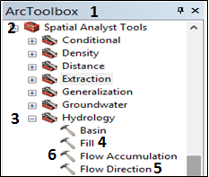
- le remplissage des cuvettes ( FILL SINKS )
- Ouvrir ARCTOOLBOX
- SPATIAL ANALYST TOOLS
- HYDROLOGY
- FILL
- La direction des flux : ( FLOW DIRECTION )
- ARCTOOLBOX
- SPATIAL ANALYST TOOLS
- HYDROLOGY
- FLOW DIRECTION
- L’accumulation d’écoulement : ( FLOW ACCUMULATION )
- ARCTOOLBOX
- SPATIAL ANALYST TOOLS
- HYDROLOGY
- FLOW ACCUMULATION
- L’éliminations des petites valeurs par la fonction : ( CONDITIONS )
- ARCTOOLBOX
- SPATIAL ANALYST TOOLS
- CONDITIONAL
- CON
Lors du lancement de la fonction ( CONDITION ) , En choisissant l’expression avec le language SQL : VALUE>500 ( la valeur est choisi selon l’objectif d’étude ) , et constant value : 1

Le résultat de cette opération est : le réseau hydrographique sous format raster
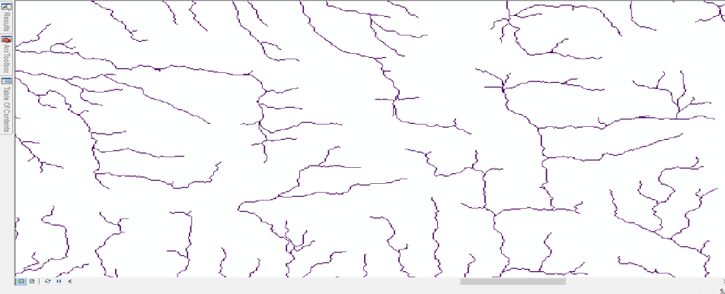

- La vectorisation du réseau hydrographique par la fonction ( STREAM TO FEAUTURE )
- ARCTOOLBOX
- SPATIAL ANALYST TOOLS
- HYDROLOGY
- STREAM TO FEAUTURE
Le résultat de cette opération est : une couche de polylines qui représente le réseau hydrographique .

